本例子分别实现swiperefreshlayout和cardview、recycleview功能。建议学习本例子完后运用三个控件再写一个完整的例子(任务：recycleview里面的每个item布局都是cardview，可以对recycleview用swiperefreshlayout来进行刷新)。

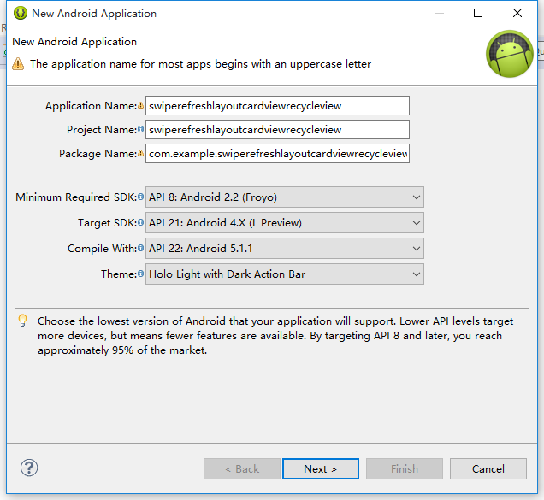

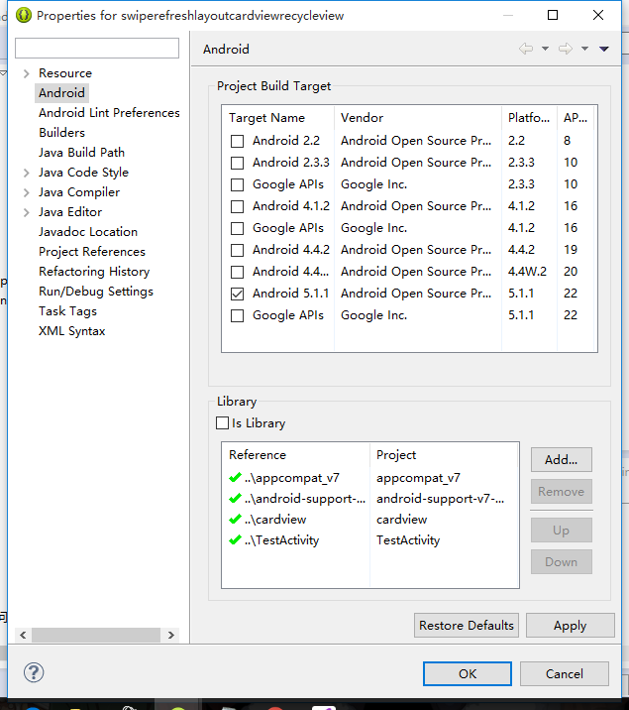

需要导入v7、cardview、recycleview、Palette 三个jar包，导入路径:安装路径\adt-bundle-windows-x86_64-20140702\sdk\extras\android\support\v7

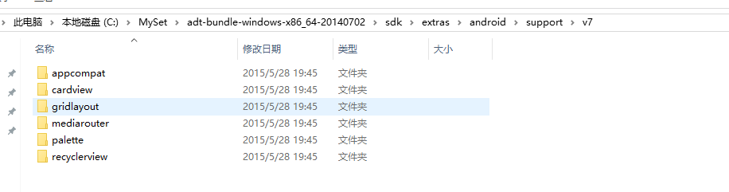

如果路径里面没有这些东西，说明没有下载过。可以自行在线升级或者离线下载安装。

